CATEDRA DE PORTUGUÊS – 2DO. Cuatrimestre 2021

BEM-VINDOS À CÁTEDRA DE PORTUGUÊS!!

Alumnos: Les dejo los links para estar comunicados en Facebook, WhatsApp y link de la reunión por zoom para el encuentro de la clase del día miércoles 25 a las 9:30 Hs.

Link de Facebook: PORTUGUES 2do. C 2021
https://www.facebook.com/groups/426290802116452

silvia rego le está invitando a una reunión de Zoom programada.

Tema: Mi reunión
Hora: 25 ago. 2021 09:30 Buenos Aires, Georgetown

Unirse a la reunión Zoom
https://us04web.zoom.us/j/78209215646?pwd=Qm10bG1nNlpWbVhrVElsa25MZGVvdz09

ID de reunión: 782 0921 5646
Código de acceso: portugues

Abre este enlace para unirte al grupo de português 2do. C 2021
WhatsApp: https://chat.whatsapp.com/Cz16PksjfX4GfzL66MSaRe

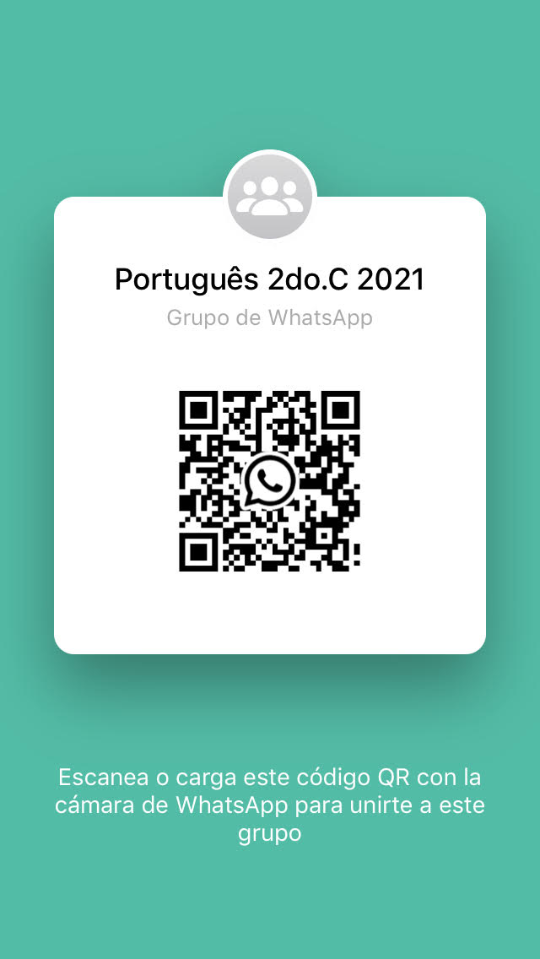
silvia rego le está invitando a una reunión de Zoom programada.

Tema: Mi reunión
Hora: 25 ago. 2021 09:30 Buenos Aires, Georgetown

Unirse a la reunión Zoom
https://us04web.zoom.us/j/78209215646?pwd=Qm10bG1nNlpWbVhrVElsa25MZGVvdz09

ID de reunión: 782 0921 5646
Código de acceso: portugues

